這次作業中，forward_propagation所得到的值與網大的PDF不同，訓練出來的模型也有很大的差異，正確率不到60%。
Adam：
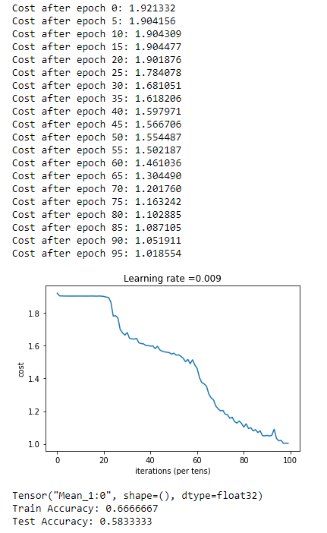
在認為其他code沒有問題的前提，進行替換優化器以提高成功率
(一)adagrad
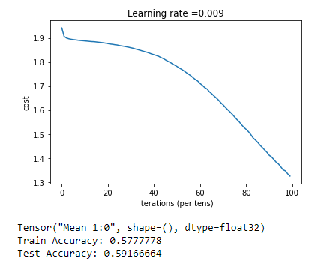
使用adagrad，由圖可發現cost平滑下降，沒有收斂的趨勢，合理推測經過更多次的訓練能有效提高正確率。
(二)gradientdescent
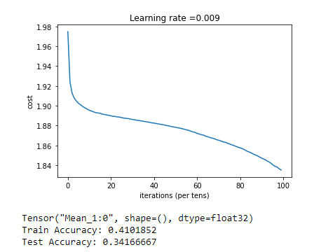
使用gradientdescent，由圖可發現只有一開始下降非常快速，爾後下降緩慢，缺乏效率，且沒有收斂的趨勢，合理推測經過更多次的訓練能有效提高正確率，但考量效率不高因此不會繼續討論。

(三)momentum(momentum=0.9)
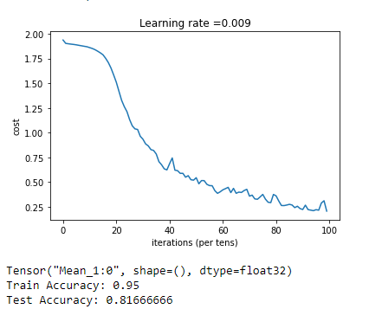
使用momentum可以發現，cost下降速度非常快，正確率也是選用的優化器中最高的。

(四)RMS
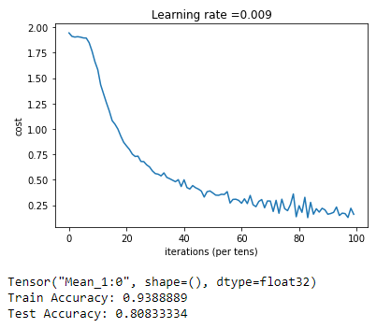
使用RMSProp的正確率略遜於momemtun，下降速度快，後期有震盪現象。

將網路增加一層conv2D，filter W3的shape=(2,2,16,8)
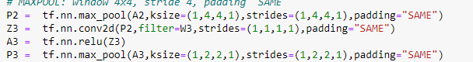
(一)adam
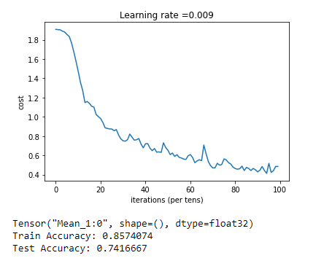
與原本網路的adam相比，正確率提高了15%，而原本網路的adam後期還沒收斂，所以增加訓練次數應能繼續提高正確率。
(二)momentum(momentum=0.9)
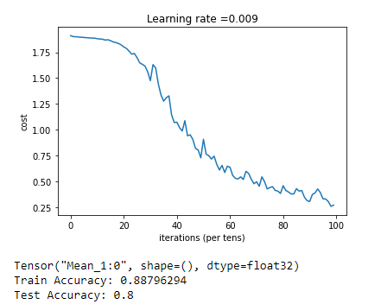
只有原本網路的momentum的正確率硬是高了一些，從這個結果可以知道增加hidden layer大部分的時候能提高正確率，但有些優化器並不適合。

(三)Adagrad
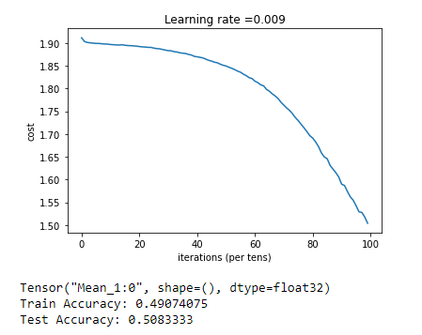

跟原本網路的adagrad相比，正確率少了近8%，cost穩定下降，因此若是能增加epoch，在原本網路的adagrad或多一層網路的adagrad應能提高正確率。
(四)gradientdescent
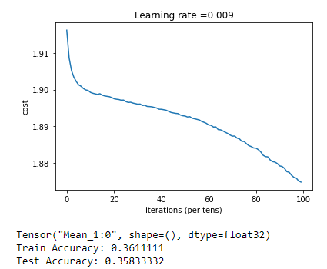
縱使多了一層網路，正確率依然低迷，因此不會再花額外的時間做更多次訓練。
(五)RMSProp(decay=0.9)
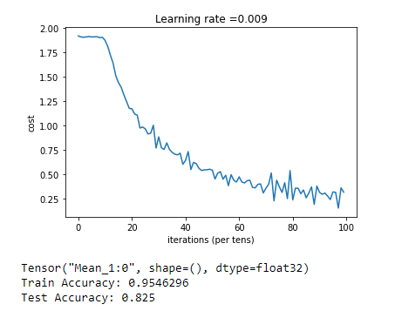
正確率是最高，也沒有overfitting的問題，因此接下來的測試中採用RMSProp應是效益最高的，後期的cost有震盪的出現，因此增加訓練次數應該不會有太大的差別。
將epoch提高到200次，並採用多一層hidden layer
(一)Adam epoch=200
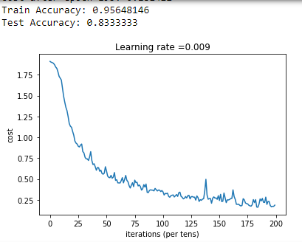
效果不錯，正確率提高了9%，因為後期開始震盪，因此不再提高訓練次數。

(二)RMS epoch=200
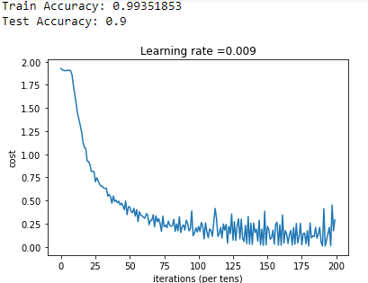
令人意外的是，正確率到達了90%，超過75次學習後震盪非常明顯，正確率應是在某一區間收斂，只是剛好200次學習有90%正確率，100次學習只有82.5%正確率，為了確認是否問題於此，後續測400次訓練時將每一次正確率顯示出來，若正確率超過94%則停止。
(三)Momentum epoch=200
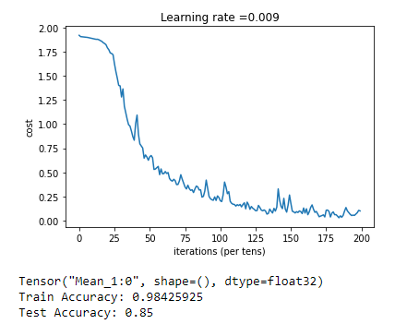
moentum的正確率提高了5%，訓練超過175次才開始收斂，震盪也愈明顯，因此增加訓練次數效益應不大。

(四)adagram epoch=200
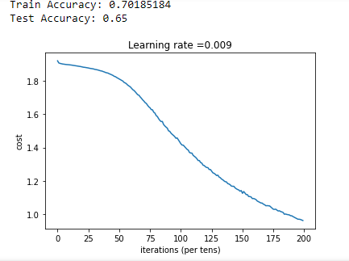
尚未收斂，增加訓練次數能再提高正確率，效率較低。
將epoch提高到400次，採用多一層hidden layer，為防止因震盪使第400次取的正確率誤差過大，設定正確率超過94%則停止訓練。
(一)adagrad epoch=400
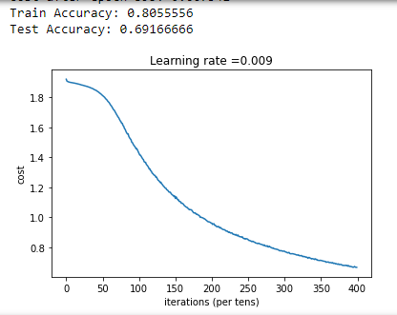

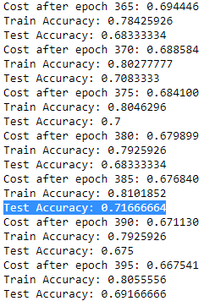
雖然從cost圖沒有收斂的趨勢，但下降速度愈來愈緩慢，再增加200次應會收斂，根據正確率的紀錄，epoch=300後正確率69%上下震盪，無法再提高。

(二)RMSProp epoch=400
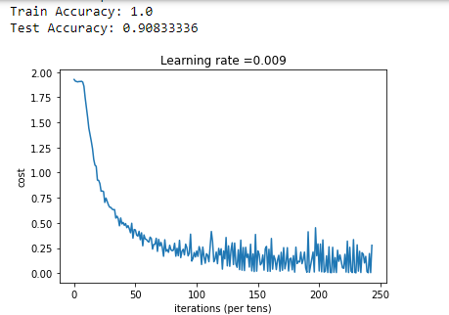
(epoch=235)
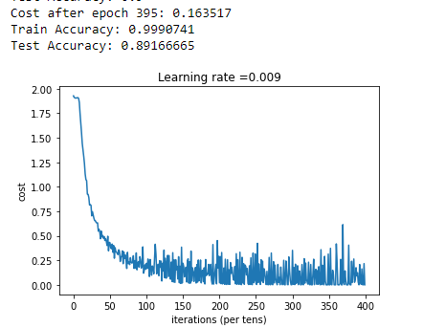
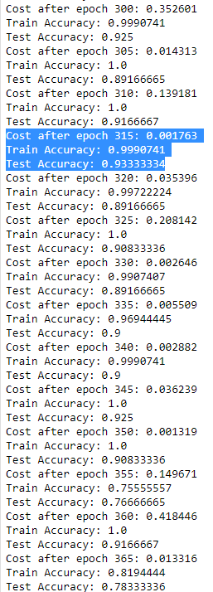 (epoch=400)
Cost圖能看到後期震盪嚴重，調閱歷史，經過170次訓練後，正確率在9成附近震盪，無法突破94%，完整跑完400次訓練，其中最高為第315次，來到93%，爾後來回不定，甚至會低於8成(第365次)，因此當震盪出現時，添加限制才能取得最好的表現。

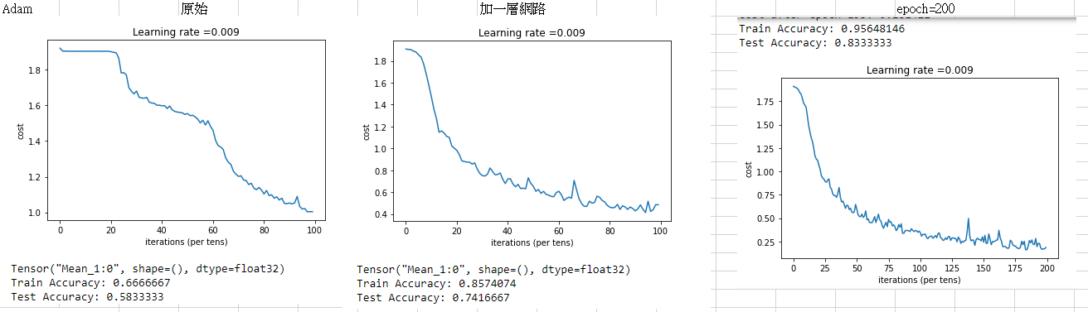
結論：

adam能藉由增加hidden layer提高準確率，從cost圖可以判斷是否有必要增加訓練次數。

原始 加一層網路 epoch=200
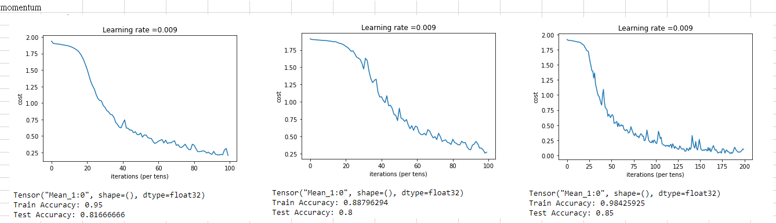

momentum增加Hidden layer不一定能提高準確率，從cost圖可以判斷是否有必要增加訓練次數。

原始 加一層網路 epoch=200 epoch=400
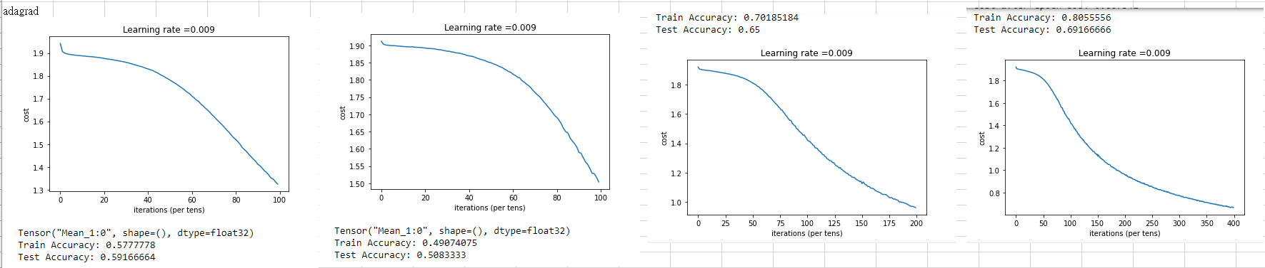

adagrad訓練效率太差，cost下降緩慢，需要調整learning rate或初始點才有不錯的效果，一味地增加hidden layer或學習次數效果並不明顯。
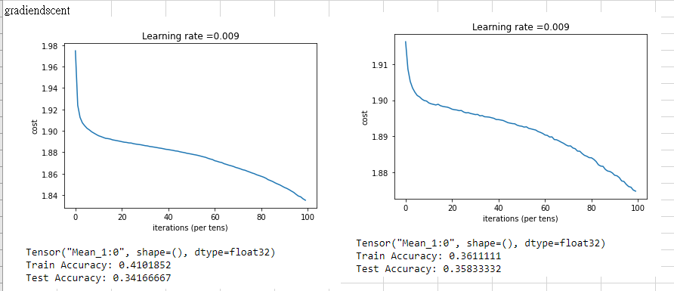
gradientdescent的效果太差，需調整初始點和learning rate才有希望。

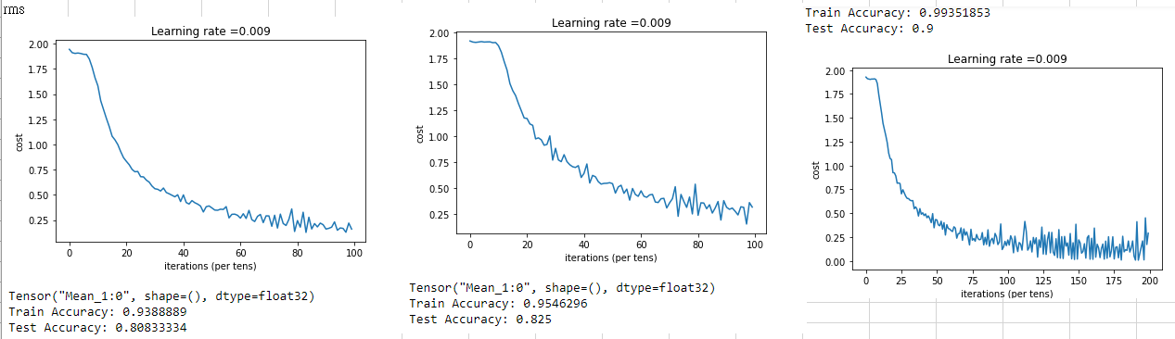
原始 加一層網路 epoch=200

RMSProp的表現在這次資料很出色，非常適合，不用再額外修改learning rate和初始點，正確率都能在8成以上甚至9成。

